
การออกแบบหน่วยการเรียนรู้ตามแนวทางของ Backward Design
หน่วยการเรียนรู้ที่ ๘ บทอาขยาน
รหัส-ชื่อรายวิชา ท ๑๕๑  กลุ่มสาระการเรียนรู้ภาษาไทย
ชั้นประถมศึกษาปีที่ ๕ ภาคเรียนที่ ๑, ๒ เวลาเรียน ๔ ชั่วโมง
ผู้สอน ............................................................. โรงเรียน .................................................

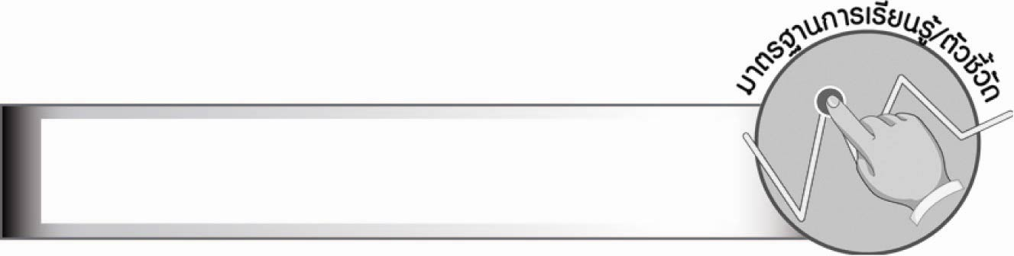
มาตรฐานการเรียนรู้/ตัวชี้วัด

มาตรฐานการเรียนรู้
มาตรฐาน ท ๕.๑ เข้าใจและแสดงความคิดเห็น วิจารณ์วรรณคดีและวรรณกรรมไทย
อย่างเห็นคุณค่า และนำมาประยุกต์ใช้ในชีวิตจริง
ตัวชี้วัด
ท ๕.๑ ป. ๕/๔ ท่องจำบทอาขยานตามที่กำหนดและบทร้อยกรองที่มีคุณค่าตามความสนใจ
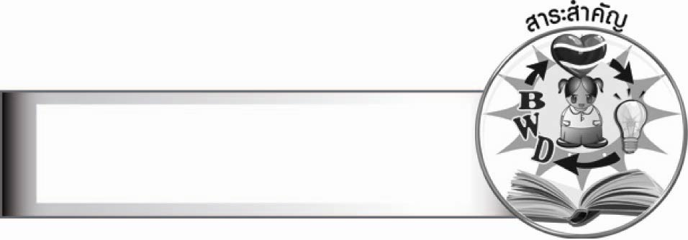
สาระสำคัญ

บทอาขยานเป็นบทร้อยกรองที่มีความไพเราะและให้ข้อคิดที่ดีควรหมั่นท่องจำให้คล่องแคล่ว เพื่อนำไปใช้อ้างอิงและเป็นการอนุรักษ์บทร้อยกรอง

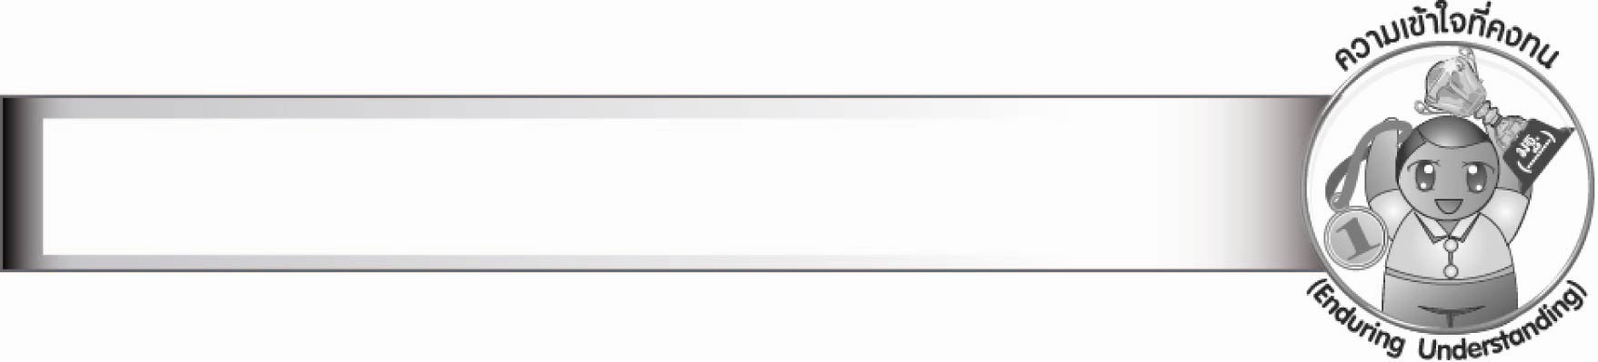
ความเข้าใจที่คงทน (Enduring Understanding)

นักเรียนสามารถสรุปได้ว่า บทอาขยานเป็นบทร้อยกรองที่มีความไพเราะและให้ข้อคิดที่ดี
ควรหมั่นท่องจำให้คล่องแคล่ว เพื่อนำไปใช้อ้างอิงและเป็นการอนุรักษ์บทร้อยกรอง

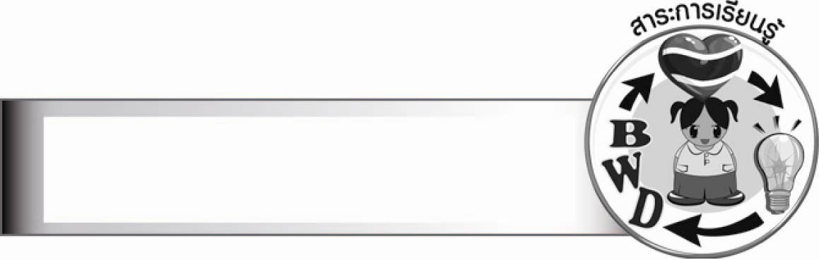
สาระการเรียนรู้

บทอาขยาน

สมรรถนะสำคัญของผู้เรียน

๑. ความสามารถในการสื่อสาร
- ทักษะการอ่าน
- ทักษะการเขียน
- ทักษะการฟัง การดู และการพูด
๒. ความสามารถในการคิด
- การให้เหตุผล
- การวิเคราะห์
- การประยุกต์/การปรับปรุง
- การสังเคราะห์
- การสรุปความรู้
- การประเมินค่า
๓. ความสามารถในการแก้ปัญหา
๔. ความสามารถในการใช้ทักษะชีวิต


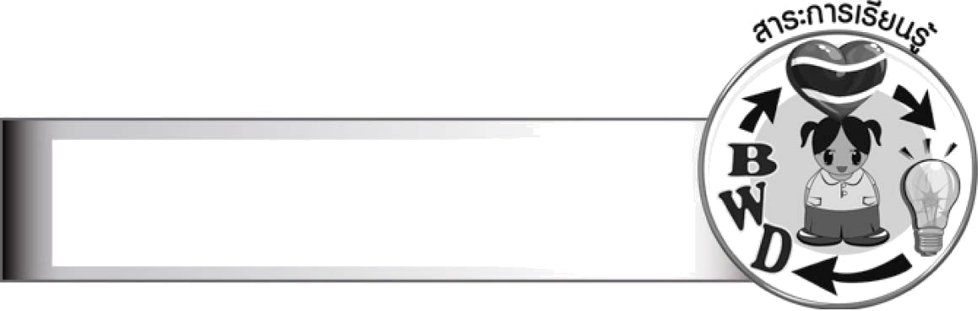
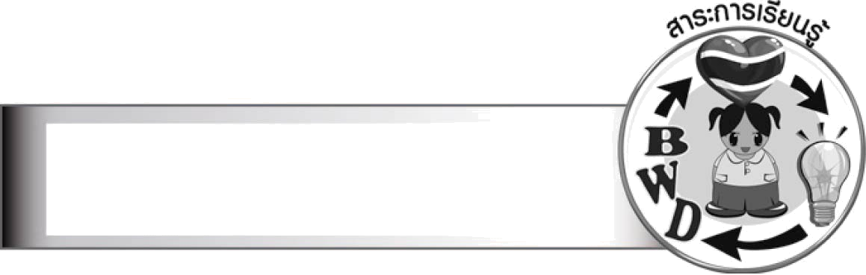
คุณลักษณะอันพึงประสงค์

ใฝ่เรียนรู้
ตัวชี้วัดที่ ๔.๑ ตั้งใจ เพียรพยายามในการเรียนและเข้าร่วมกิจกรรมการเรียนรู้
ตัวชี้วัดที่ ๔.๒ แสวงหาความรู้จากแหล่งเรียนรู้ต่าง ๆ ทั้งภายในและภายนอก โรงเรียนด้วยการเลือกใช้สื่ออย่างเหมาะสม บันทึกความรู้ วิเคราะห์ สรุปเป็นองค์ความรู้ สามารถนำไปใช้ในชีวิตประจำวันได้
รักความเป็นไทย
ตัวชี้วัดที่ ๗.๑ ภาคภูมิใจในขนบธรรมเนียมประเพณี ศิลปะ วัฒนธรรมไทย และมีความกตัญญูกตเวที
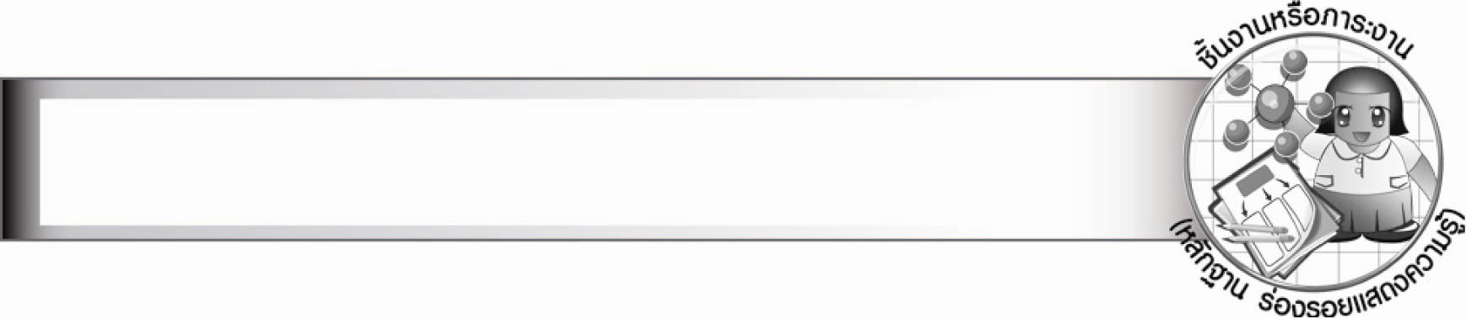
ชิ้นงานหรือภาระงาน (หลักฐาน ร่องรอยแสดงความรู้)

การท่องจำบทอาขยาน

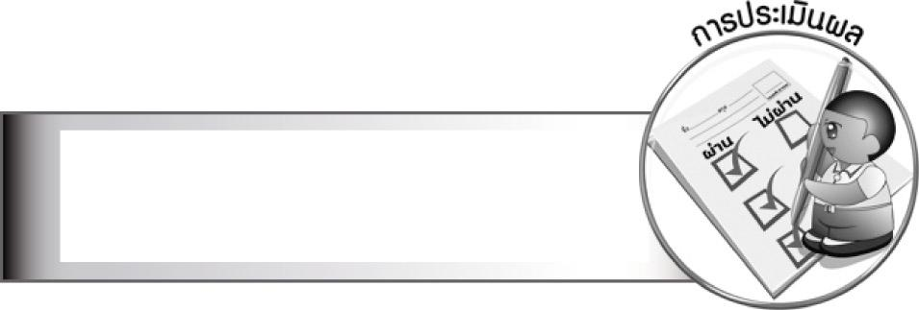
การประเมินผล

การประเมินผลตัวชี้วัด
เรื่อง การท่องจำบทอาขยาน
ระดับคะแนน  เกณฑ์การประเมิน | ๔ | ๓ | ๒ | ๑
การท่องจำบทอาขยาน | ท่องจำบทอาขยาน  ได้ถูกต้อง คล่องแคล่ว จังหวะทำนองถูกต้อง  ตามฉันทลักษณ์  น้ำเสียงชัดเจน  มีความไพเราะ | ท่องจำบทอาขยาน  ได้ถูกต้อง คล่องแคล่ว จังหวะทำนองถูกต้อง  ตามฉันทลักษณ์  น้ำเสียงชัดเจน | ท่องจำบทอาขยาน  ได้ถูกต้อง จังหวะ  ทำนองถูกต้อง  ตามฉันทลักษณ์  น้ำเสียงชัดเจน | ท่องจำบทอาขยาน  ได้ถูกต้องแม้จะมี  ติดขัดในบางช่วง  เว้นจังหวะถูกต้อง  ตามฉันทลักษณ์

การประเมินผลคุณลักษณะอันพึงประสงค์
ใฝ่เรียนรู้
ตัวชี้วัดที่ ๔.๑ ตั้งใจ เพียรพยายามในการเรียนและเข้าร่วมกิจกรรมการเรียนรู้
พฤติกรรมบ่งชี้ | ดีเยี่ยม (๓) | ดี (๒) | ผ่าน (๑) | ไม่ผ่าน (๐)
๔.๑.๑ ตั้งใจเรียน  ๔.๑.๒ เอาใจใส่และ  มีความเพียรพยายาม  ในการเรียนรู้  ๔.๑.๓ สนใจเข้าร่วมกิจกรรม  การเรียนรู้ต่าง ๆ | ตั้งใจเรียน เอาใจใส่  และมีความเพียร-  พยายามในการเรียนรู้  เข้าร่วมกิจกรรม  การเรียนรู้ต่าง ๆ เป็นประจำ | ตั้งใจเรียน เอาใจใส่  และมีความเพียร-  พยายามในการเรียนรู้  เข้าร่วมกิจกรรม  การเรียนรู้ต่าง ๆ บ่อยครั้ง | ตั้งใจเรียน เอาใจใส่  และมีความเพียร-  พยายามในการเรียนรู้  เข้าร่วมกิจกรรม  การเรียนรู้ต่าง ๆ บางครั้ง | ไม่ตั้งใจเรียน

ตัวชี้วัดที่ ๔.๒ แสวงหาความรู้จากแหล่งเรียนรู้ต่าง ๆ ทั้งภายในและภายนอกโรงเรียน
ด้วยการเลือกใช้สื่ออย่างเหมาะสม บันทึกความรู้ วิเคราะห์ สรุปเป็น
องค์ความรู้ สามารถนำไปใช้ในชีวิตประจำวันได้
พฤติกรรมบ่งชี้ | ดีเยี่ยม (๓) | ดี (๒) | ผ่าน (๑) | ไม่ผ่าน (๐)
๔.๒.๑ ศึกษาค้นคว้าหาความรู้  จากหนังสือ เอกสาร  สิ่งพิมพ์ สื่อเทคโนโลยี  ต่าง ๆ แหล่งเรียนรู้  ทั้งภายในและภายนอก  โรงเรียน และเลือก  ใช้สื่อได้อย่างเหมาะสม  ๔.๒.๒ บันทึกความรู้ วิเคราะห์  ตรวจสอบจาก  สิ่งที่เรียนรู้สรุปเป็น  องค์ความรู้  ๔.๒.๓ แลกเปลี่ยนเรียนรู้ด้วย  วิธีการต่าง ๆ และ  นำไปใช้ใน  ชีวิตประจำวัน | ศึกษาค้นคว้า  หาความรู้จากหนังสือเอกสาร สิ่งพิมพ์  สื่อเทคโนโลยีต่าง ๆ แหล่งเรียนรู้ทั้ง  ภายในและภายนอก  โรงเรียน เลือกใช้สื่อ  ได้อย่างเหมาะสม  มีการบันทึกความรู้  สรุปเป็นองค์ความรู้  นำเสนอและแลกเปลี่ยนองค์  ความรู้ด้วยวิธีการ  ที่หลากหลาย | ศึกษาค้นคว้า  หาความรู้จากหนังสือเอกสาร สิ่งพิมพ์  สื่อเทคโนโลยีต่าง ๆ แหล่งเรียนรู้ทั้ง  ภายในและภายนอก  โรงเรียน มีการบันทึก  ความรู้ สรุปเป็น  องค์ความรู้  นำเสนอและ  แลกเปลี่ยนความรู้  กับผู้อื่นได้ | ศึกษาค้นคว้า  หาความรู้จากหนังสือเอกสาร สิ่งพิมพ์  สื่อเทคโนโลยีต่าง ๆ แหล่งเรียนรู้ทั้ง  ภายในและภายนอก  โรงเรียน มีการบันทึก  ความรู้ | ไม่ศึกษาค้นคว้า  หาความรู้

รักความเป็นไทย
ตัวชี้วัดที่ ๗.๑ ภาคภูมิใจในขนบธรรมเนียมประเพณี ศิลปะ วัฒนธรรมไทย และมีความกตัญญูกตเวที
พฤติกรรมบ่งชี้ | ดีเยี่ยม (๓) | ดี (๒) | ผ่าน (๑) | ไม่ผ่าน (๐)
๗.๑.๑ แต่งกายและมีมารยาท  งดงามแบบไทย  มีสัมมาคารวะ  กตัญญูกตเวทีต่อ  ผู้มีพระคุณ  ๗.๑.๒ ร่วมกิจกรรมที่เกี่ยวข้อง  กับประเพณี ศิลปะ  และวัฒนธรรมไทย  ๗.๑.๓ ชักชวน แนะนำให้  ผู้อื่นปฏิบัติตาม  ขนบธรรมเนียม  ประเพณี ศิลปะ  และวัฒนธรรมไทย | ปฏิบัติตนเป็นผู้มี  มารยาทแบบไทย  มีสัมมาคารวะ  กตัญญูกตเวที  ต่อผู้มีพระคุณ และ  แต่งกายแบบไทย  เข้าร่วมหรือ  มีส่วนร่วมใน  กิจกรรมที่เกี่ยวข้อง  กับประเพณี ศิลปะ  และวัฒนธรรมไทย  ชักชวน แนะนำ  เพื่อนให้ปฏิบัติตาม  ขนบธรรมเนียม  ประเพณี ศิลปะ  และวัฒนธรรมไทย | ปฏิบัติตนเป็นผู้มี  มารยาทแบบไทย  มีสัมมาคารวะ  กตัญญูกตเวที  ต่อผู้มีพระคุณ และ  แต่งกายแบบไทย  เข้าร่วมหรือ  มีส่วนร่วมใน  กิจกรรมที่เกี่ยวข้อง  กับประเพณี ศิลปะ  และวัฒนธรรมไทย | ปฏิบัติตนเป็นผู้มี  มารยาทแบบไทย  มีสัมมาคารวะ  กตัญญูกตเวที  ต่อผู้มีพระคุณ และ  แต่งกายแบบไทย | ไม่มีสัมมาคารวะ  ต่อผู้ใหญ่

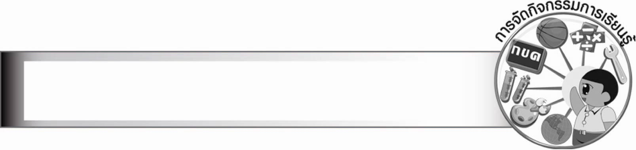
การจัดกิจกรรมการเรียนรู้

๑. ให้นักเรียนฟังบทอาขยานเรื่อง สังข์ทอง ตอน กำเนิดพระสังข์ จากแถบบันทึกเสียง
แล้วสังเกตการท่องบทอาขยาน
๒. ให้นักเรียนศึกษาความรู้เรื่อง บทอาขยาน
๓. ให้นักเรียนท่องบทอาขยานเรื่อง สังข์ทอง ตอน กำเนิดพระสังข์ ตามครูทีละวรรค
และท่องพร้อม ๆ กัน โดยครูตรวจสอบความถูกต้องและให้คำแนะนำเพิ่มเติม
๔. ให้นักเรียนศึกษาคำศัพท์ แล้วทำความเข้าใจเนื้อความของบทอาขยาน เพื่อทำให้จดจำบทร้อยกรองได้ง่ายขึ้น
๕. ให้นักเรียนจับคู่แข่งขันกันท่องบทอาขยานเรื่อง สังข์ทอง ตอน กำเนิดพระสังข์
๖. ให้นักเรียนแบ่งกลุ่ม กลุ่มละ ๓ - ๕ คน ร่วมกันอภิปรายคุณค่าของบทอาขยาน แล้วออกมานำเสนอหน้าชั้นเรียน ครูช่วยแนะนำและอธิบายเพิ่มเติม
๗. ให้นักเรียนร่วมกันสนทนาเกี่ยวกับวิชาที่ตนเองชอบเรียนพร้อมบอกเหตุผล
๘. ให้นักเรียนอ่านบทอาขยานวิชาเหมือนสินค้า โดยเว้นวรรคการอ่านตามหลักกาพย์ยานี ๑๑
๙. ให้นักเรียนจับคู่ฝึกท่องบทอาขยาน ออกมาท่องบทอาขยานหน้าชั้นเรียน จากนั้นให้ครูและเพื่อนร่วมกันแสดงความคิดเห็นเกี่ยวกับข้อดีและข้อควรปรับปรุง
๑๐. ให้นักเรียนหาความหมายของคำศัพท์ยาก ถอดคำประพันธ์ จากนั้นสรุปใจความสำคัญ
๑๑. นักเรียนและครูร่วมกันสรุปข้อคิดที่สามารถนำมาใช้ในชีวิตประจำวัน
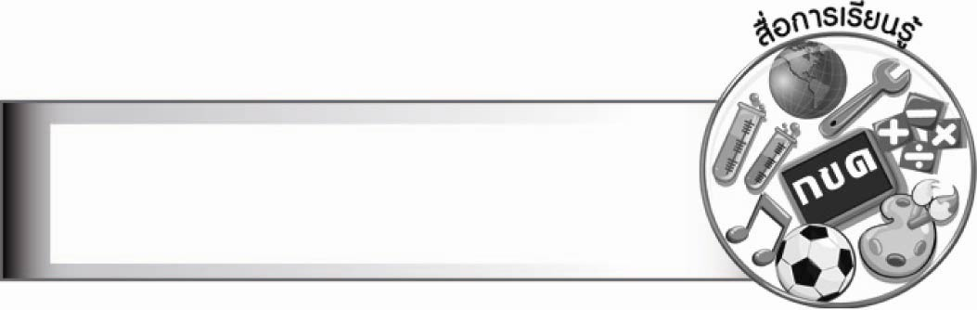
สื่อการเรียนรู้

๑. บทอาขยาน
๒. แถบข้อความสุภาษิต
๓. แถบบันทึกเสียง
๔. แผนภูมิบทอาขยาน
๕. พจนานุกรม


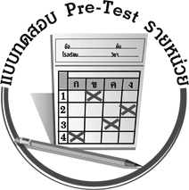
แบบทดสอบก่อนเรียน (Pre-Test)
ได้__________คะแนน
คะแนนเต็ม ๑๐ คะแนน

ชื่อ_____________________ นามสกุล_____________________ เลขที่________ ชั้น________

ให้นักเรียนเติมคำที่หายไปในช่องว่างให้เป็นบทอาขยานที่สมบูรณ์
๑
(ที่ละ คะแนน)
๒


สังข์ทอง ตอน กำเนิดพระสังข์

เมื่อนั้น ๑.__________ซ่อนอยู่ก็รู้สิ้น
พระแม่ไปป่าเป็นอาจิณ ในจิตคิดถวิลทุกเวลา
จะใคร่ออกช่วยพระแม่เจ้า สงสารผ่านเกล้าเป็นหนักหนา
เหนื่อยยากลำบากกายา กลับมาจนค่ำแล้วร่ำไร
ไม่ว่าลูกน้อยเป็นหอยปู ๒.__________ชมชิดพิสมัย
๓.________ล้ำลบภพไตร จะออกให้เห็นตัวก็กลัวการ
ไก่ป่าพาฝูง ๔._________ ของพระแม่เจ้าอยู่ฉาวฉาน
คุ้ยเขี่ยเรี่ยรายทั้งดินดาน พระมารดามาเห็นจะร่ำไร
เยี่ยมลอดสอดดูทั้งซ้ายขวา จะเห็นใครไปมาก็หาไม่
ออกจากสังข์พลันทันใด ฉวยจับ ๕._________ไล่ตี
กอบเก็บข้าวหกที่ตกดิน ๖.________ลอยลับขยับหนี
เหลียวดูผู้คนชนนี จะหนีเข้าสังข์ ๗._________
หุงข้าวหาปลา ๘._______ ดูแลจัดแจงทุกแห่งหน
ช่วยขับไก่ป่า ๙.________ สาละวนเล่นพลาง ๑๐._______

วิชาเหมือนสินค้า

วิชาเหมือน ๑.___________ อันมีค่าอยู่เมืองไกล
ต้องยากลำบากไป จึงจะได้สินค้ามา
จงตั้งเอากายเจ้า เป็น ๒.__________อันโสภา
๓.__________เป็นโยธา แขนซ้ายขวาเป็นเสาใบ
นิ้วเป็นสายระยาง สองเท้าต่างสมอใหญ่
๔._________เป็นนายงานไป อัชฌาสัยเป็นเสบียง
สติเป็น ๕._____________ ถือท้ายเรือไว้ให้เที่ยง
ถือไว้อย่าให้เอียง ตัดแล่นเลี่ยงข้ามคงคา
๖.________เป็นกล้องแก้ว ส่องดูแถวแนวหินผา
เจ้าจงเอา ๗.__________ เป็นล้าต้าฟังดูลม
ขี้เกียจคือ ๘.__________ จะทำลายให้เรือจม
๙._________เป็นปืนคม ยิงระดมให้จมไป
จึงจะได้สินค้ามา คือวิชาอันพิสมัย
จงหมั่นมั่นหมายใจ ๑๐.___________การวิชา

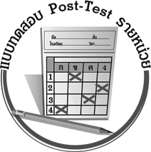
แบบทดสอบหลังเรียน (Post-Test)
ได้__________คะแนน
คะแนนเต็ม ๑๐ คะแนน

ชื่อ_____________________ นามสกุล_____________________ เลขที่________ ชั้น________

ให้นักเรียนเติมคำที่หายไปในช่องว่างให้เป็นบทอาขยานที่สมบูรณ์
๑
(ที่ละ คะแนน)
๒

สังข์ทอง ตอน กำเนิดพระสังข์

เมื่อนั้น ๑.__________ซ่อนอยู่ก็รู้สิ้น
พระแม่ไปป่าเป็นอาจิณ ในจิตคิดถวิลทุกเวลา
จะใคร่ออกช่วยพระแม่เจ้า สงสารผ่านเกล้าเป็นหนักหนา
เหนื่อยยากลำบากกายา กลับมาจนค่ำแล้วร่ำไร
ไม่ว่าลูกน้อยเป็นหอยปู ๒.__________ชมชิดพิสมัย
๓.________ล้ำลบภพไตร จะออกให้เห็นตัวก็กลัวการ
ไก่ป่าพาฝูง ๔._________ ของพระแม่เจ้าอยู่ฉาวฉาน
คุ้ยเขี่ยเรี่ยรายทั้งดินดาน พระมารดามาเห็นจะร่ำไร
เยี่ยมลอดสอดดูทั้งซ้ายขวา จะเห็นใครไปมาก็หาไม่
ออกจากสังข์พลันทันใด ฉวยจับ ๕._________ไล่ตี
กอบเก็บข้าวหกที่ตกดิน ๖.________ลอยลับขยับหนี
เหลียวดูผู้คนชนนี จะหนีเข้าสังข์ ๗._________
หุงข้าวหาปลา ๘._______ ดูแลจัดแจงทุกแห่งหน
ช่วยขับไก่ป่า ๙.________ สาละวนเล่นพลาง ๑๐._______

วิชาเหมือนสินค้า

วิชาเหมือน ๑.___________ อันมีค่าอยู่เมืองไกล
ต้องยากลำบากไป จึงจะได้สินค้ามา
จงตั้งเอากายเจ้า เป็น ๒.__________อันโสภา
๓.__________เป็นโยธา แขนซ้ายขวาเป็นเสาใบ
นิ้วเป็นสายระยาง สองเท้าต่างสมอใหญ่
๔._________เป็นนายงานไป อัชฌาสัยเป็นเสบียง
สติเป็น ๕._____________ ถือท้ายเรือไว้ให้เที่ยง
ถือไว้อย่าให้เอียง ตัดแล่นเลี่ยงข้ามคงคา
๖.________เป็นกล้องแก้ว ส่องดูแถวแนวหินผา
เจ้าจงเอา ๗.__________ เป็นล้าต้าฟังดูลม
ขี้เกียจคือ ๘.__________ จะทำลายให้เรือจม
๙._________เป็นปืนคม ยิงระดมให้จมไป
จึงจะได้สินค้ามา คือวิชาอันพิสมัย
จงหมั่นมั่นหมายใจ ๑๐.___________การวิชา

เฉลย แบบทดสอบก่อนเรียน (Pre-Test) บทอาขยาน

สังข์ทอง ตอน กำเนิดพระสังข์ | วิชาเหมือนสินค้า
๑. พระสังข์  ๒. อุ้มชู  ๓. พระคุณ  ๔. มากินข้าว  ๕. ไม้ได้  ๖. ผันผิน  ๗. กำบังตน  ๘. ไว้ท่าแม่  ๙. ประสาจน  ๑๐. ไม่ห่างดู | ๑. สินค้า  ๒. สำเภา  ๓. ความเพียร  ๔. ปาก  ๕. หางเสือ  ๖. ปัญญา  ๗. หูตา  ๘. ปลาร้าย  ๙. เอาใจ  ๑๐. อย่าได้คร้าน

เฉลย แบบทดสอบหลังเรียน (Post-Test) บทอาขยาน

สังข์ทอง ตอน กำเนิดพระสังข์ | วิชาเหมือนสินค้า
๑. พระสังข์  ๒. อุ้มชู  ๓. พระคุณ  ๔. มากินข้าว  ๕. ไม้ได้  ๖. ผันผิน  ๗. กำบังตน  ๘. ไว้ท่าแม่  ๙. ประสาจน  ๑๐. ไม่ห่างดู | ๑. สินค้า  ๒. สำเภา  ๓. ความเพียร  ๔. ปาก  ๕. หางเสือ  ๖. ปัญญา  ๗. หูตา  ๘. ปลาร้าย  ๙. เอาใจ  ๑๐. อย่าได้คร้าน




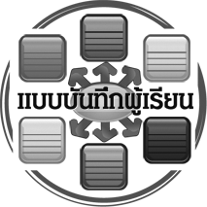
แบบบันทึกสรุปผลการเรียนรู้สำหรับผู้เรียน
นักเรียนมีความรู้สึกอย่างไร หลังจากที่เรียนหน่วยการเรียนรู้นี้แล้ว
......................................................................................................................
...........................................................
นักเรียนยังไม่เข้าใจเรื่องใดอีกบ้างที่เกี่ยวกับหน่วยการเรียนรู้นี้
ซึ่งต้องการให้ครูอธิบายเพิ่มเติม
............................................................................................................................................................................................
นักเรียนได้รับความรู้เรื่องใดบ้างจากหน่วยการเรียนรู้นี้
.................................................................................................................................................................................
...........................................................
นักเรียนจะสามารถนำความรู้ ความเข้าใจจากหน่วยการเรียนรู้นี้ไปใช้ประโยชน์ในชีวิตประจำวันได้อย่างไรบ้าง
...........................................................................................................................................................................................................................................................
นักเรียนได้ทำกิจกรรมอะไรบ้างในหน่วยการเรียนรู้นี้ ..........................................................
..........................................................
..........................................................
..........................................................
ผลงานที่นักเรียนชอบและต้องการคัดเลือกเป็นผลงานดีเด่นจาก
หน่วยการเรียนรู้นี้คือผลงานใดบ้าง
เพราะอะไร
............................................................................................................................................................................................
หน่วยการเรียนรู้ที่ .......................................................................................
๑. ครูสามารถนำแบบบันทึกนี้ไปใช้เป็นหลักฐานและข้อมูลเพื่อปรับปรุง และพัฒนากระบวนการเรียนรู้ของผู้เรียน
๒. ครูสามารถนำแบบบันทึกนี้ไปใช้ประกอบการทำวิจัยในชั้นเรียนเพื่อเป็นผลงานประกอบการเลื่อนวิทยฐานะได้

ชื่อ-นามสกุล...................................... เลขที่ ............................................ ชั้น ..................................
วันที่ ................................................ เดือน ........................................................... พ.ศ. ...................
คำชี้แจง ให้นักเรียนบันทึกสรุปผลการเรียนรู้จากหน่วยการเรียนรู้นี้

หมายเหตุ ให้ครูสำเนาแบบบันทึกนี้เพื่อให้นักเรียนบันทึกทุกหน่วยการเรียนรู้
1. ครูสามารถนำแบบบันทึกนี้ไปใช้เป็นหลักฐานและข้อมูลเพื่อปรับปรุง และพัฒนากระบวนการเรียนรู้ของผู้เรียน
2. ครูสามารถนำแบบบันทึกนี้ไปใช้ประกอบการทำวิจัยในชั้นเรียนเพื่อเป็นผลงานประกอบการเลื่อนวิทยฐานะได้

